Год памяти и славы. Его временные рамки весьма условны: у подвига поколения Победителей и благодарной памяти их потомков нет и не может быть срока давности, меры, границ.
Самоотверженность, стойкость, неподдельная любовь к Родине фронтовиков и тружеников тыла – определили исход самой страшной войны в истории человечества и спасли народы планеты от истребления, рабства, уничтожения национальной и культурной идентичности. И сама наша жизнь, жизнь наших детей, внуков, всех, кто ещё только родится на этой земле – прямая заслуга людей, подаривших миру Великую Победу.

ПОЧТА ПОБЕДЫ
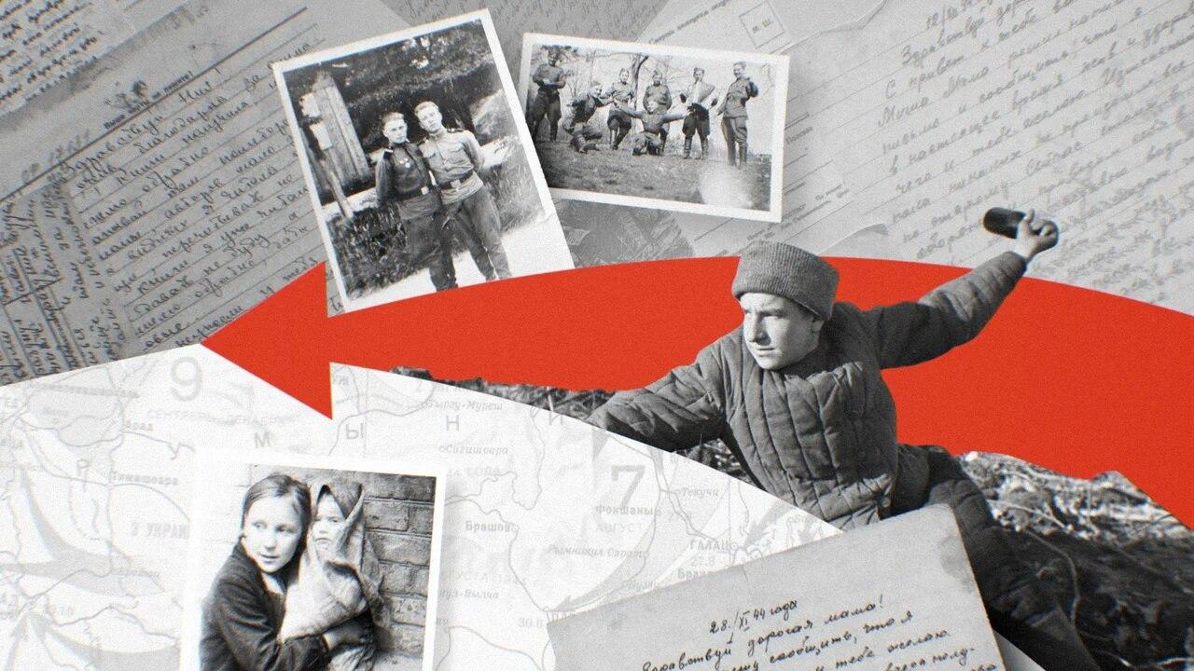
В проекте Почта Победы собраны истории тех, кто пережил блокаду, кто расписался на Рейхстаге, кто укрывал советских солдат, бежавших из концлагеря. 75 лет назад они сквозь пот и слёзы пришли к Победе. Сейчас им бывает одиноко и не хватает общения. Все они хотели бы получить от вас письмо.
В течение следующих месяцев мы расскажем вам историю их войны и их победы. Смотрите. Слушайте. И пожалуйста, напишите. Все письма, отправленные в редакцию RT, мы передадим каждому из них.
Адрес: 111020 МОСКВА, УЛ. БОРОВАЯ 3/1
Вы также можете прислать видеообращение на адрес pochtapobedy@rttv.ru
ВСЕРОССИЙСКИЕ ПРОЕКТЫ
Осознавать это, чувствовать сердцем и передавать из поколения в поколение – наш священный нравственный долг. Но это ещё и наша гражданская ответственность за сохранение правды и справедливости, равноправия и гуманизма, за утверждение свободы личности и суверенных прав государств. За эти непреходящие, истинные ценности сражались и погибали наши родные в годы Великой Отечественной войны. И мы не вправе предать, забыть, позволить исказить или принизить жертвенный подвиг, совершённый ими во имя будущего, во имя нас.
Год памяти и славы призван напомнить нам об этой ответственности, о достоинстве, верности и чести наследника Великой Победы, которым является каждый. Обратиться к семейной истории и истории своей страны, узнать ранее неизвестные события, факты военных лет. И задуматься о том, как храним мы оплаченное непомерной ценой миллионов человеческих жизней. Чем доказываем, что они не стали напрасны. Оставим ли мы после себя что-то действительно важное, нужное людям, России, мир
Всероссийский проект «Памяти Героев»
Твой город – Родина самых настоящих героев, которые стали таковыми без супер-способностей. Узнать о них и погрузиться в их истории поможет Всероссийский проект «Памяти Героев».
Сколько героев Великой Отечественной войны было когда-то в вашем городе или живет прямо сейчас? Ответить на этот вопрос не просто, так как подобная информация обычно не освещается в СМИ или социальных сетях. Но у Всероссийского проекта «Памяти Героев» есть ответ на это вопрос – и не только на него.
Каждый месяц, в соответствии с датами рождения наших героев, в образовательных учреждениях, молодежных и досуговых организациях, торговых центрах будут появляться плакаты с портретами Героев Советского союза, Героев социалистического труда, а также кавалерами Ордена Славы. Любой посетитель может отсканировать QR-код и перейти на видео с рассказами об этих уникальных людях.
Проект «Памяти Героев» доносит память о героях Великой Отечественной войны современному поколению в простом и доступном формате. Он говорит не только о людях, сражавшихся на фронте, но и о тех, кто трудился в тылу. Пока мы помним наших героев – они живы в наших сердцах.
Всероссийский проект «Памяти Героев» пройдет в каждом регионе нашей страны. Следите за обновлениями проекта и смотрите видео о героях Великой Отечественной войны на официальном youtube-канале
Проект “Без срока давности”
Архивные документы, полевые работы, просветительские акции и научные конференции – все это проект «Без срока давности», направленный на сохранение исторической памяти о трагедии мирного населения СССР – жертвах военных преступлений нацистов и их пособников в период Великой Отечественной войны.
Его задача рассказать о том, что у нацизма не было обратной, «светлой» стороны: мирные жители оккупированных территорий подвергались массовому геноциду со стороны захватчиков. Согласно идеологии национал-социализма жители нашей страны, как и других захваченных нацистами государств, были обречены на уничтожение. В результате карательных операций и иных действий на оккупированной территории СССР было уничтожено 11,5 млн человек, вина которых состояла только в том, что они были советскими гражданами и жили на землях, подлежавших по плану «ОСТ» «беспощадной германизации».
В рамках проекта проводятся поисковые и разведывательные работы в местах массовых захоронений мирных жителей, идет выявление и рассекречивание новых архивных документов, готовятся к изданию сборники документов о военных преступлениях нацистов и их пособников по оккупированным регионам. Подробно ознакомиться с проектом «Без срока давности» и документальными свидетельствами масштабной трагедии мирного населения в годы Великой Отечественной войны можно на выставке, которая будет проходить в Москве 22 июня – в День памяти и скорби. С 13 сентября с этой выставкой можно будет ознакомиться в регионах, а это значит, что жители многих городов России смогут посетить ее лично. Выставка завершит свою работу в Москве 20 ноября на Международной научной конференции «Уроки Нюрнберга».
Молодое поколение должно знать всю правду о Великой Отечественной войне. На площадках региональных форумов пройдут лекции-презентации проекта #БезСрокаДавности, на которых молодые люди расскажут о проекте своим сверстникам. Великая Отечественная война для жителей нашей страны стала всеобщим горем на многие годы. Чтобы такого не повторялось, мы должны помнить и осмыслять события прошлого и беречь историческую память.
Посетите выставку «Без срока давности» в своем городе и включайтесь в проект #БезСрокаДавности на форумах своего региона – сохраните историю для будущих поколений без ее искажения.

